juin 2025

Nouveautés



GEEF



Virtualia

Version 5.12.1



Préambule
Les SDIS concernés par les éléments contenant le mot clé « Oracle » sont, par ordre alphabétique : le SDIS 68, le SDIS 78 et le SDMIS (SDIS 69). Ces SDIS ne sont pas concernés par les éléments contenant le mot clé « MySQL » ou « MariaDB ».
Les autres SDIS ne sont pas concernés par les éléments « Oracle » mais sont concernés par les éléments contenant le mot clé « MySQL ».

Les SDIS concernés par les éléments « GPEC » sont, par ordre alphabétique : le SDIS 44, le SDIS 59 et le SDIS 86. Les autres SDIS ne sont pas concernés par les éléments « GPEC ».

Général

CL01 : Correction des accentuations sur les messages de confirmation de création/modification/suppression dans les écrans harmonisés [TNR 5.12]
Avant la correction :
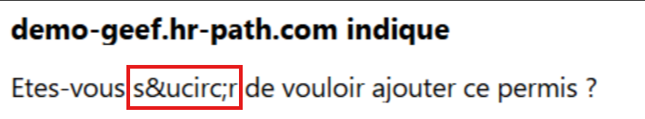
Après la correction :
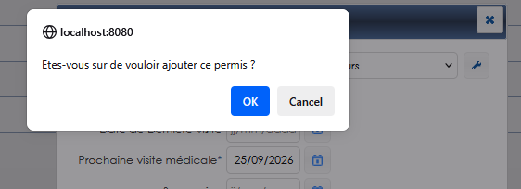

Gestion Administrative [En développement]

CA01 : Correction de la saisie des temps de travail des agents suite à l'ajout des champs "numérateur" et "dénominateur" - recentrés en licence Virtualia avec module GA actif [Mantis #15551]
Avant la correction, la saisie d’un volume de temps de travail empêchait la création de l’occurrence.
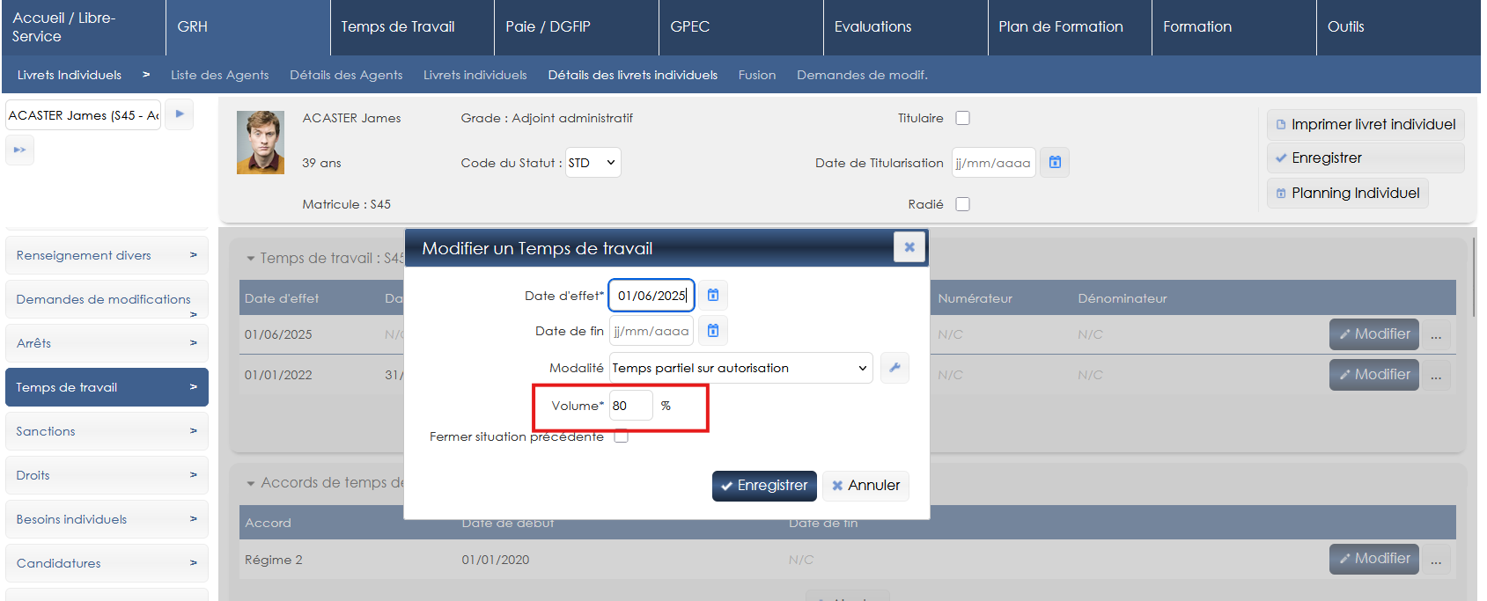

Paie DGFIP [En développement]

CI01 : La génération des mouvements "02" concernant les positions interruptives et les reprises en régime de rémunération normal a été corrigée [Mantis #14725]
Avant la correction, les positions interruptives ne généraient aucun mouvement.

CI02 : Correction de l'intégration du fichier KA [Pas de Mantis]
Avant la correction, tous les articles 20 ne s’intégraient pas avec l’import du KA. C’est à présent corrigé.
